SharedPreferences是一个接口，需要通过context提供的getSharedPreferences(name, mode)方法获得实例。
第二个参数代表以什么方式打开，可以为Context.MODE_PRIVATE只能读取本应用的数据、
Context.MODE_WORLD_READABLE数据能被其他应用读，但不能写、Context.MODE_WORLD_WRITEABLE数据可被其他应用读写。

获得SharedPreferences实例后，调用实例的edit（）方法，获得专门编辑SharedPreferences.Editor的实例。通过实例的putString、putInt等方法存键值对数据。然后由SharedPreferences实例的getString、getInt等方法获取
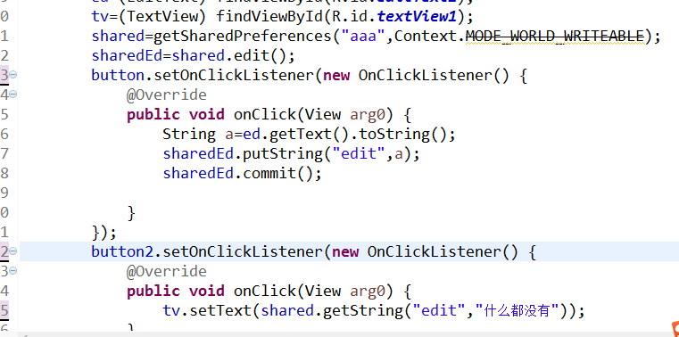

由于是用xml形式保存数据，是不安全的，所以一般是保存非必要的统计数据或配置信息

如果要读取其他应用的数据，则需要在先创建其他应用的context，通过createPackageContext（“包名”，Context.CONTEXT_IGNORE_SECURITY）
Shared文件一般以xml形式保存在/data/data/项目包名/shared_prefs目录下

通用sharedPreferences类：
参看：安卓之 （通用）shared读写类.doc

